TIC – HTML - clasa a VIII-a

Elemente de structură ale unei pagini web
Cu ajutorul unui browser poți accesa o multitudine de pagini web. Indiferent de browserul folosit, după ce ai
deschis o pagină web, dacă folosești combinația de taste CTRL+U, poți vizualiza codul sursă al paginii respective. Vei observa că pagina este un document HTML, iar codul sursă începe cu marcajul <html> și se finalizează cu marcajul </html>. Toate marcajele dintre parantezele unghiulare < > transmit comenzi către browser pentru a afișa pagina într-un anumit mod. Este de reținut faptul că nu toate browserele suportă toate marcajele HTML, de aceea este recomandabil să testezi pagina web pe cât mai multe browsere.
Caracteristicile marcajelor HTML
• au înainte și după două paranteze unghiulare < >;
• de obicei sunt în perechi, unul este de deschidere < >, celălalt este de închidere </ >;
• textul din interiorul marcajului reprezintă o instrucțiune transmisă către browser;
• nu se face nicio diferență între scrierea cu literele mari sau mici.

Atributele marcajelor HTML
• furnizează browserului informații suplimentare despre elementele din pagina web;
• sunt întotdeauna poziționate între marcajele unghiulare de deschidere < >;
• au forma nume atribut = valoare atribut, iar valorile atributului se scriu între " " (ghilimele).

Orice pagină web conține următoarele marcaje:
<html> | de unde începe codul HTML |  | <title> | titlul paginii web
</html> | unde se termină codul HTML |  | </title> | închiderea zonei de titlu
<head> | antetul paginii web |  | <body> | corpul paginii web
</head> | închiderea zonei de antet |  | </body> | închiderea corpului paginii web
Atenție! Antetul paginii web este vizibil numai prin accesarea codului sursă.
Corpul paginii web este vizibil direct din browser, fără a vizualiza codul sursă.

Structura paginii web
<html>
<head>

</head>
<body>

<title>

</title>

TITLUL PAGINII

ANTET

PAGINĂ WEB

</html>

</body>
CORPUL PAGINII

CORP

Atributele marcajului <body>

bgcolor | culoarea de fundal |  | link | culoarea linkurilor nevizitate
background | imaginea de fundal |  | alink | culoarea unui link activ
text | culoarea textului |  | vlink | culoarea linkurilor vizitate

Deschide un fișier Notepad și scrie următoarele linii de cod:

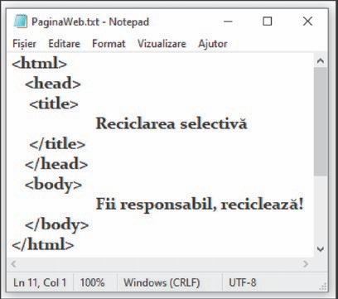

Salvează, în portofoliul tău, fișierul Notepad cu extensia
.html. Alege tipul fișierului Toate fișierele (*.*).

Deschide fișierul PaginaWeb.html cu ajutorul unui browser. Observă titlul paginii web din partea de sus a browserului și conținutul din corpul paginii web.

Pasul 2

Pasul 3
Pe parcursul acestei lecții, vei reuși să construiești o pagină web pe o temă aleasă de tine. După cum ai observat, există o multitudine de editoare web. Așadar, vei putea lucra online, dar și offline. Cu ajutorul codului HTML vei putea edita textul și imaginile inserate. Alege cu responsabiltate ele- mentele paginii web și cu multă răbdare editează-le. Fii creativ!

Lecția 7 Editarea elementelor din pagina web

Elementele din pagina web pot fi sub formă de: text, imagine, tabele, liste, legături și multe altele.
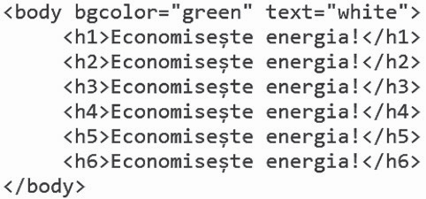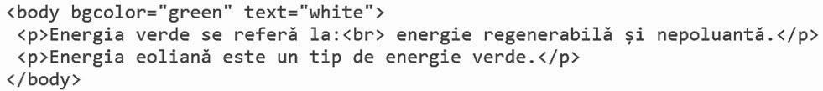Editarea elementelor din pagina web te ajută să inserezi și să modifici elementele pentru a construi o pagină web atractivă și funcțională.

Operații de editare a elementelor de bază din pagina web, folosind cod HTML
Marcajul pentru titlu – există 6 astfel de marcaje: <h1> </h1> <h2> </h2> … <h6> </h6> și se folosesc pentru a stabili titlurile dintr-un text.
În general, pentru titlul principal se folosește marcajul
<h1>, care este cel mai mare marcaj, având un text Economisește energia!
foarte mare și îngroșat. Pentru primul subtitlu se
folosește marcajul <h2> și așa mai departe, până la
cel mai mic marcaj <h6>. Economisește energia!
Exemplu:

Economisește energia! Economisește energia! Economisește energia!
Economisește energia!
Atenție! Pentru vizualizarea corectă a diacriticelor este recomandabil să transmiți browserului ce tip de fișier folosești. Așadar, înainte de a începe structura paginii web, introdu marcajul <meta> cu următoarele argumente:
Marcajul pentru paragraf – textul introdus poate Energia verde se referă la:
fi împărțit în paragrafe cu marcajele: <p> </p>.
Atenție! Dacă într-un paragraf se dorește trecerea energie regenerabilă și nepoluantă.
la un rând nou, atunci se folosește marcajul <br>.
Acest marcaj nu are pereche de închidere! Energia eoliană este un tip de energie verde.
Exemplu:

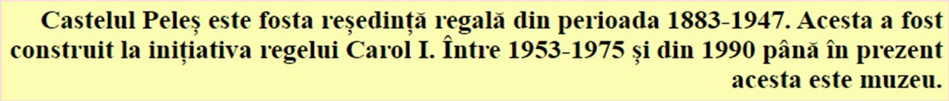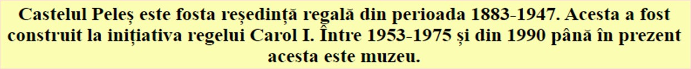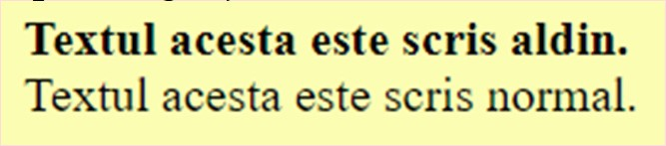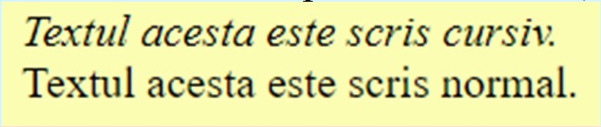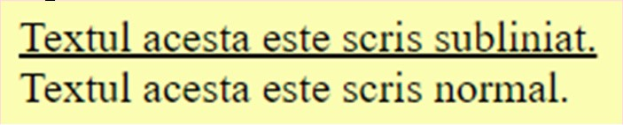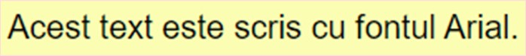LECȚIA
2.3

OPERAȚII DE EDITARE A OBIECTELOR CU HTML

Ș tiai că...?

Cel care a pus bazele limbajului HTML în anul 1990 este Tim Berners-Lee (n. 1955).

Operații de formatare la nivel de text și paragraf, fundal

<P>…</P> Această etichetă definește un nou paragraf de text. Cu ajutorul opțiunii
ALIGN se poate alinia textul din interiorul paragrafului.
<P ALIGN=LEFT>…</P> – aliniază textul la stânga.

<P ALIGN=RIGHT>…</P> – aliniază textul la dreapta.

<P ALIGN=CENTER>…</P> – aliniază textul la centru.

<FONT>…</FONT> Această etichetă te ajută sa setezi tipul fontului, mărimea fontului și culoarea fontului. Deoarece are mai multe opțiuni, o detaliem puțin mai târziu.
<B>…</B> Textul din interior apare îngroșat (aldin).

<I>…</I> Textul cuprins între aceste etichete apare scris cursiv (italic).

<U>…</U> Textul din interior apare subliniat.

Eticheta <FONT>...</FONT> poate avea ca atribuite următoarele proprietăți:
FACE Aplică un font textului selectat. Spre exemplu:
<FONT FACE=VERDANA>

<FONT FACE=ARIAL>

<FONT FACE=CALIBRI>

75
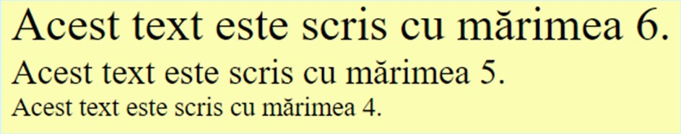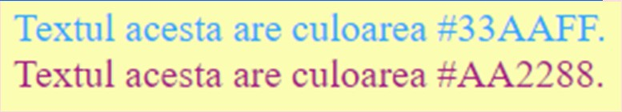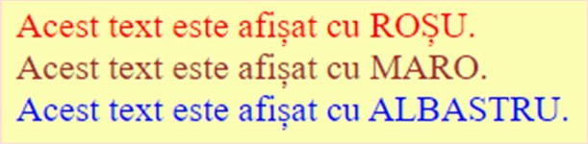SIZE Această opțiune setează mărimea fontului:
<FONT SIZE=6>

COLOR Stabilește culoarea textului care va apărea pe ecran. Există două moduri prin care poți face acest lucru:
a) Folosești denumirile culorilor din limba engleză:
<FONT COLOR=RED><BR>
<FONT COLOR=BROWN><BR>
<FONT COLOR=BLUE>

b) Folosești codurile hexazecimale (hex code). Un cod hexazecimal este de forma #abcdef, în care fiecare literă poate lua orice valoare din mulțimea: {0,1,....,9, A,B,C,D,E,F}. Primele două litere din cod (ab) reprezintă ponderea culorii roșii, următoarele două litere (cd) reprezintă ponderea culorii verzi, iar ultimele două litere (ef) reprezintă ponderea culorii albastre. Prin urmare, #000000 este culoarea negru, iar #FFFFFF este culoarea alb. Pentru a vizualiza codul asociat unei culori, există o multitudine de pagini web. Una dintre ele este: https://www.w3schools.com/colors/colors_picker.asp?color=009E73.

Inserarea tabelelor în HTML

Se recomandă să cunoști numărul de linii și de coloane de care vei avea nevoie înainte de a scrie codul pentru generarea unui tabel. Este destul de complicat de modificat după aceea, mai ales dacă este un tabel cu multe linii și coloane și eventual cu celule îmbinate.
Un tabel se generează folosind eticheta <TABLE>...</TABLE>, iar mai apoi se construiește fiecare linie cu eticheta <TR>...</TR>. Fiecare linie va fi împărțită în celule cu ajutorul etichetei
<TD>...</TD>. Eventual, pentru prima linie, denumită cap de tabel, se va folosi eticheta <TH>...</TH>.
Ca structură generală, un tabel are asociat codul de mai jos:

<TABLE>
<TR>
<TH>Coloana 1</TH><TH>Coloana 2</TH>…<TH>Coloana n</TH>
</TR>
<TR>
<TD>Celula 2,1</TD><TD>Celula 2,2</TD>…<TD>Celula 2,n</TD>
</TR>
.
.
.
<TR>
<TD>Celula m,1</TD><TD>Celula m,2</TD>…<TD>Celula m,n</TD>
</TR>
</TABLE>

76
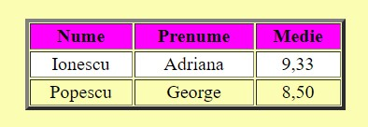

Tabelul alăturat este o reprezentare a codului HTML prezentat anterior.
Coloana 1 | Coloana 2 | ............... | Coloana n
Celula 2,1 | Celula 2,2 | ............... | Celula 2,n
.  .  .  .  . | .  .  .  .  . | . . . .  .  . .  . . | .  .  .  .  .
Celula m,1 | Celula m,2 | ............... | Celula m,n

Eticheta <TABLE>...</TABLE> poate
avea asociată opțiunea BORDER, cu ajutorul căreia se ajustează grosimea liniilor tabelului. De menționat că BORDER=0 înseamnă că liniile tabelului nu sunt vizibile.

În cele ce urmează, vom exemplifica un tabel cu 2 linii și 3 coloane. Codul tabelului din imaginea alăturată este următorul:

<TABLE BORDER=3 ALIGN=CENTER WIDTH=30%>
<TR BGCOLOR=MAGENTA ALIGN=CENTER>
<TH>Nume</TH> <TH>Prenume</TH> <TH>Medie</TH>
</TR>
<TR BGCOLOR=WHITE ALIGN=CENTER>
<TD>Ionescu</TD> <TD>Adriana</TD> <TD>9,33</TD>
</TR>
<TR ALIGN=CENTER>
<TD>Popescu</TD> <TD>George</TD> <TD>8,50</TD>
</TR>
</TABLE>

După cum se poate observa, există câteva opțiuni care se pot atașa tabelului nostru:

BORDER Stabilește grosimea liniilor tabelului.

ALIGN Dacă opțiunea ALIGN este folosită în cadrul etichetei <TABLE>, atunci aceasta poziționează tabelul în cadrul paginii.
Dacă, în schimb, folosim opțiunea în cadrul etichetelor <TD>, <TH>, <TR>, atunci este
aliniat textul din cadrul respectivelor celule.

VALIGN Aliniază textul din cadrul celulei/celulelor pe verticală. Această opțiune poate avea valorile:
TOP (sus), MIDDLE (mijloc) sau BOTTOM (jos).
WIDTH Stabilește lățimea tabelului în cazul în care WIDTH se află în interiorul etichetei <TABLE>.
Aceasta poate fi atribuită în două moduri: fixă sau procent din lățimea ferestrei browserului:
– WIDTH=300px – va avea lățimea de 300 pixeli;
– WIDTH=30% – va avea lățimea de 30% din lățimea ferestrei browserului.
Dacă aceasta este aplicată etichetelor <TD> sau <TH>, atunci stabilește lățimea coloanei respective.

HEIGHT Dacă opțiunea este folosită în interiorul etichetei <TABLE>, atunci aceasta stabilește înălțimea tabelului. Ca și lățimea, înălțimea tabelului poate fi atribuită în două moduri: ca valoare fixă sau ca procent din înălțimea ferestrei browserului:
– HEIGHT = 350px – va avea lățimea de 350 pixeli;
– WIDTH = 40% – va avea înălțimea de 40% din înălțimea ferestrei browserului.
Dacă aceasta este aplicată etichetei <TR>, atunci stabilește înălțimea liniei respective.

77
BGCOLOR Aplică o culoare de fundal celulei/celulelor respective. Depinde de eticheta unde este scrisă:
➢ dacă este în cadrul etichetei <TABLE>, atunci stabilește culoarea pentru întreg tabelul;
➢ dacă este în cadrul etichetei <TR>, atunci stabilește culoarea pentru linia respectivă;
➢ dacă este în cadrul etichetelor <TD> sau <TH>, stabilește culoarea pentru celulele respective.

În cele ce urmează, vom învăța să îmbinăm mai multe celule dintr-un tabel. Acest lucru se poate face pe linii (folosind funcția ROWSPAN) sau pe coloane (folosind funcția COLSPAN).

ROWSPAN COLSPAN

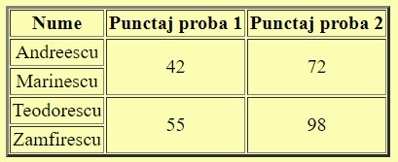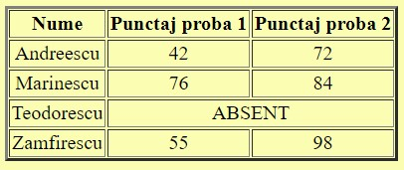<TABLE BORDER=2>
<TR ALIGN=CENTER>
<TH>Nume</TH>
<TH>Punctaj proba 1</TH>
<TH>Punctaj proba 2</TH>
</TR>
<TR ALIGN=CENTER>
<TD>Andreescu</TD>
<TD ROWSPAN=2>42</TD>
<TD ROWSPAN=2>72</TD>
</TR>
<TR ALIGN=CENTER>
<TD>Marinescu</TD>
</TR>
<TR ALIGN=CENTER>
<TD>Teodorescu</TD>
<TD ROWSPAN=2>55</TD>
<TD ROWSPAN=2>98</TD>
</TR>
<TR ALIGN=CENTER>
<TD>Zamfirescu</TD>
</TR>
</TABLE>

78
<TABLE BORDER=2>
<TR ALIGN=CENTER>
<TH>Nume</TH>
<TH>Punctaj proba 1</TH>
<TH>Punctaj proba 2</TH>
</TR>
<TR ALIGN=CENTER>
<TD>Andreescu</TD>
<TD>42</TD>
<TD>72</TD>
</TR>
<TR ALIGN=CENTER>
<TD>Marinescu</TD>
<TD>76</TD>
<TD>84</TD>
</TR>
<TR ALIGN=CENTER>
<TD>Teodorescu</TD>
<TD COLSPAN=2>ABSENT</TD>
</TR>
<TR ALIGN=CENTER>
<TD>Zamfirescu</TD>
<TD>55</TD>
<TD>98</TD>
</TR>
</TABLE>
Operații cu liste

La fel ca în procesorul de texte, și aici se pot introduce două tipuri de liste. Liste ordonate, folosind eticheta
<OL>…</OL> (ordered list), sau liste neordonate, folosind eticheta <UL>…</UL> (unordered list). În interiorul listei, fiecare element este adăugat între etichetele <LI>…</LI> (list item).

Listă ordonată
Listă neordonată

Codul pentru implementarea listei de mai sus este: Munții Carpați din țara noastră sunt formați din trei grupe principale:
<OL>
Codul pentru implementarea listei de mai sus este: Munții Carpați din țara noastră sunt formați din trei grupe
principale:
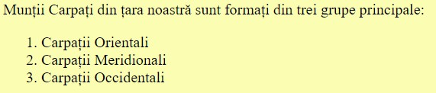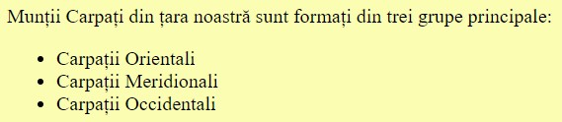<LI>Carpații
 | Orientali</LI> | <UL>
<LI>Carpații | Meridionali</LI> | <LI>Carpații | Orientali</LI>
<LI>Carpații | Occidentali</LI> | <LI>Carpații | Meridionali</LI>
</OL> |  | <LI>Carpații | Occidentali</LI>
 |  | </UL>

Dacă vrei să schimbi marcatorii, trebuie să folosești proprietatea STYLE, căreia, în cazul listelor neordonate, îi poți atribui următoarele opțiuni:

"LIST-STYLE-TYPE:DISC"(●); "LIST-STYLE-TYPE:CIRCLE"(○); "LIST-STYLE-TYPE:SQUARE" (▪).
În cazul în care nu dorești să apară marcatori, avem opțiunea:

"LIST-STYLE-TYPE:NONE".

Exemplu: <UL STYLE="LIST-STYLE-TYPE:SQUARE">

Asemănător, pentru listele ordonate, proprietății TYPE i se pot atribui opțiunile:

"1" (numerotare -1. 2.); "A" (numerotare -A. B.); "a" (numerotare -a. b.); "I" (numerotare -I. II.); "i" (numerotare -i. ii.).
Exemplu: <OL TYPE="A">

79

